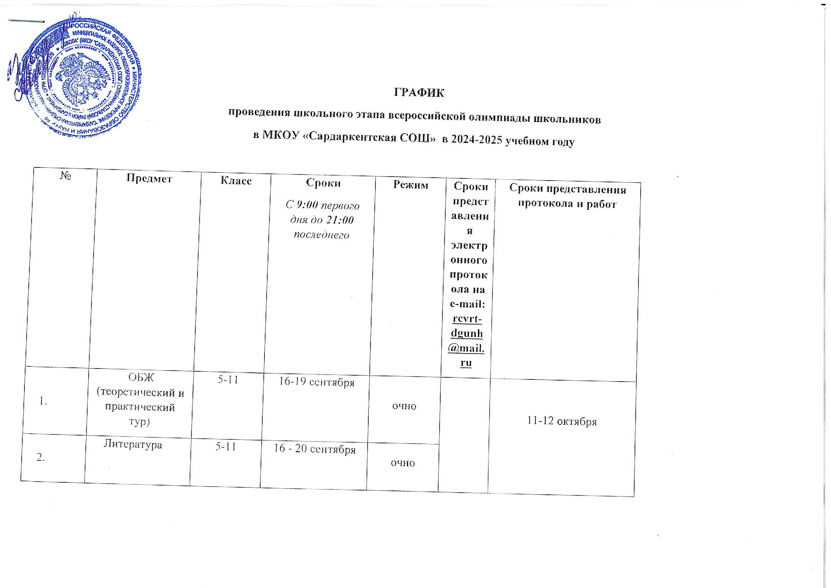

|  |  |  |  |  |  |  |
| --- | --- | --- | --- | --- | --- | --- |
| 3. | Экология | 5-8 | 20 - 24 сентября | очно |  |  |
| 9-11 |
| 4. | Русский язык | 4-6 | 23 - 27 сентября | очно |
| 7-11 | 23-27 сентября |
| 5. | Обществознание | 5-6 | 23-26 сентября | очно |
| 7-11 |  |
|  |
| 6. | Астрономия | 5-11 | 24 сентября | Дистанционно,на платформе «Сириус.Онлайн» |
| Физическая  культура | 5-6 | 3-8 октября | очно |
| 7-11 | 28 сентября |
| 7. | Физика | 7-11 | 1 октября | Дистанционно,на платформе «Сириус.Онлайн» | 16 октября | 18-19 октября |
| 8. | Английский язык | 5-6 | 27 сентября – 2 октября | очно |
|  |
| 7-11 | 27 сентября-2 октября |
| 9. | История | 5-11 | 4-9 октября | очно |
| 10. | Биология | 5-6 | 8 октября | Дистанционно,на платформе «Сириус.Онлайн» |
| 7-11 | 9 октября |
| 11. | Труд(технология)(теоретический тур) | 5-6 | 7-10 октября | очно |
| 7-11 |
| 12. | Труд(технология) (практический тур) | 5-11 | 10-14октября | очно |
| 13. | География | 5-6 | 10-14 октября | очно |
| 7-11 |
|  | Математика | 7-11 | 16 октября | Дистанционно,на платформе «Сириус.Онлайн» | 28 октябр  я | * 1. ноября |
| 14. |
| 4-6 | 1. ктября |
| 15. | Химия | 7-11 | 17 октября | Дистанционно,на платформе «Сириус.Онлайн» |
| 16. | Право | 5-6 | 17-22 октября | очно |
| 7-11 |
| 17. | Искусство(МХК) | 7-11 | 18-23 октября | очно |
| 18. | Информатика | 5-11 | 22 октября | Дистанционно,на платформе «Сириус.Онлайн» |
| 19. | Экономика | 7-11 | 23-26 октября | очно |